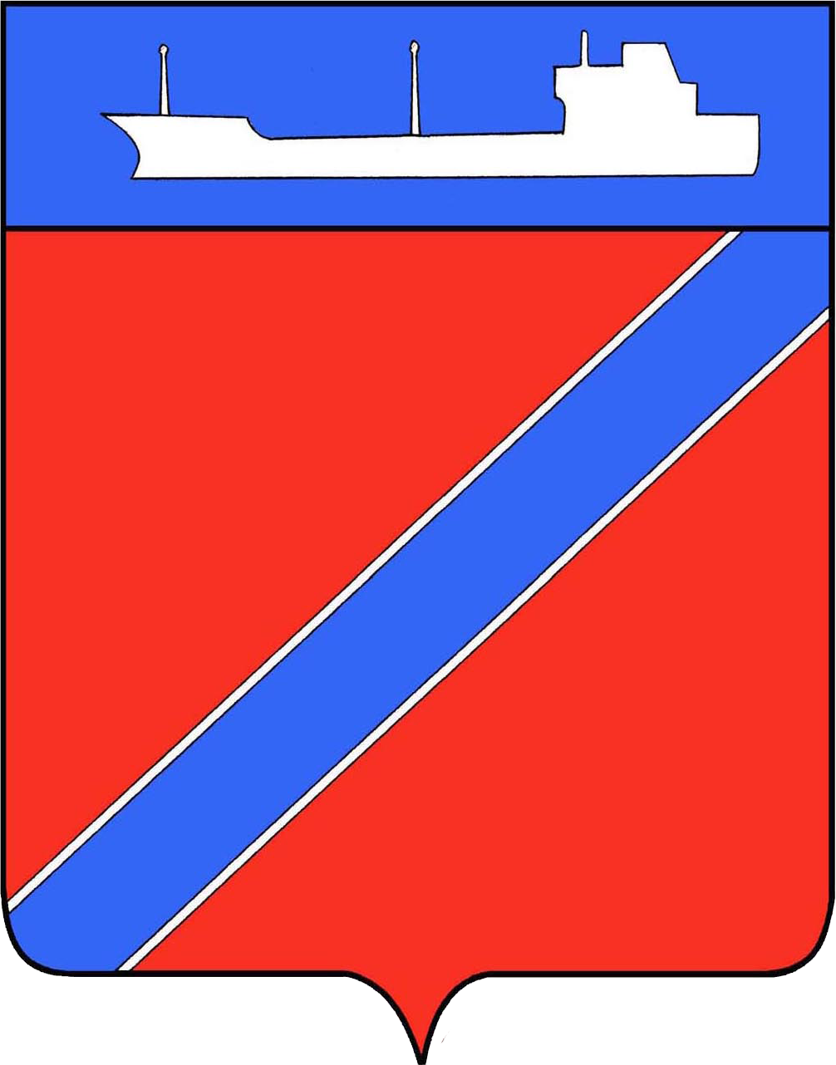
ПОСТАНОВЛЕНИЕ

АДМИНИСТРАЦИИ ТУАПСИНСКОГО ГОРОДСКОГО ПОСЕЛЕНИЯ
ТУАПСИНСКОГО РАЙОНА
от 31.07.2017 № 1119
г. Туапсе

Об утверждении Порядка общественного обсуждения

проекта Правил благоустройства территорий города Туапсе

В соответствии с постановлением Правительства Российской Федерации от 10 февраля 2017 года № 169 «Об утверждении Правил предоставления и распределения субсидий из федерального бюджета бюджетам субъектов Российской Федерации на поддержку государственных программ субъектов Российской Федерации и муниципальных программ формирования современной городской среды», Постановления главы администрации (губернатора) Краснодарского края от 14 марта 2017 года №169 «О внесении изменений в некоторые правовые акты главы администрации (губернатора) Краснодарского края», руководствуясь Уставом Туапсинского городского поселения, в целях открытости, объективности при формировании проекта правил благоустройства территорий города Туапсе, п о с т а н о в л я ю:
1. Провести общественное обсуждение проекта «Правил благоустройства территорий города Туапсе».
2. Утвердить Порядок общественного обсуждения проекта «Правил благоустройства территорий города Туапсе » (приложение № 1).
3. Утвердить график общественного обсуждения проекта «Правил благоустройства территорий города Туапсе » (приложение 2).
4. Обнародовать настоящее постановление, разместить на официальном сайте администрации Туапсинского городского поселения в информационно- телекоммуникационной сети «Интернет».
5. Контроль за исполнением настоящего постановления возложить на заместителя главы администрации Туапсинского городского поселения Туапсинского района Балантаеву Е.М.
6. Постановление вступает в силу со дня его обнародования.

Глава Туапсинского
городского поселения
Туапсинского района А.В.Чехов
Приложение 1
к постановлению администрации Туапсинского городского поселения

Туапсинского района

от 31.07.2017 № 1119

Порядок

общественного обсуждения проекта «Правил благоустройства территорий города Туапсе»

1. Общие положения

1.1. Порядок общественного обсуждения проекта «Правил благоустройства территорий города Туапсе » (далее – проект Правил) определяет форму, порядок и сроки проведения общественного обсуждения Проекта.
1.2. Общественное обсуждение проекта Правил проводится публично и открыто в целях общественного контроля и обеспечения открытости и доступности информации о проекте документа, свободного выражения мнения участниками общественного обсуждения и внесения ими своих замечаний и предложений к проекту документа.
1.3.Общественные обсуждения проекта Правил организуются и проводятся администрацией Туапсинского городского поселения.
1.4. Участниками общественного обсуждения являются граждане и их представители, общественные организации, представители партий, движений и иные заинтересованные организации.
1.4. Общественные обсуждения проекта Правил осуществляются в форме его размещения на официальном сайте администрации Туапсинского городского поселения http://adm.tuapse.ru. и обсуждения поступивших предложений граждан, организаций, общественных объединений.
1.5. Результаты общественных обсуждений носят рекомендательный характер.
2. Формы участия граждан, организаций
и общественных объединений в обсуждении

2.1. Участники общественного обсуждения проекта Правил подают свои предложения в письменной форме или в форме электронного обращения согласно приложению к настоящему Порядку.

3. Порядок и сроки внесения гражданами, организациями
и общественными объединениями предложений
-2-
3.1. Представленные предложения от участников общественного обсуждения проекта Правил принимаются после его обнародования.
3.2. Срок проведения общественных обсуждений Проекта составляет не менее 30 дней со дня его размещения на официальном сайте администрации Туапсинского городского поселения: http://adm.tuapse.ru..
3.3. Замечания и предложения по проекту Правил принимаются:
- на бумажном носителе по адресу: город Туапсе, ул. Победы, д. 17, каб. 13, с понедельника по пятницу с 9 час. 00 мин. до 17 час. 30 мин., перерыв с 12 час. 30 мин. до 13 час. 30 мин, контактные телефоны 8(86167) 2-27- 29, 8(86167) 2-22-41;
- по электронной почте на адреса: eleonora2014@mail.ru, annaurgkh@mail.ru;
- посредством почтового отправления по адресу: г.Туапсе, ул.Победы,17.

4. Порядок рассмотрения предложений граждан,

организаций и общественных объединений

4.1. Обобщение и оценка предложений осуществляется созданной постановлением администрации Туапсинского городского поселения от 29 марта 2017 года № 443 «Об утверждении Порядка проведения общественного обсуждения проекта муниципальной программы Туапсинского городского поселения Туапсинского района «Формирование современной городской среды на 2017 год», состава общественной комиссии и Порядка организации деятельности общественной комиссии», общественной комиссией.
4.2. Общественная комиссия рассматривает, обобщает, анализирует замечания (предложения), поступившие в рамках общественного обсуждения проекта Правил. В случае целесообразности и обоснованности замечания (предложения) ответственный исполнитель дорабатывает проект Правил. Результаты общественного обсуждения носят рекомендательный характер. В случае отсутствия замечаний проект Правил остается без изменений.
4.3. Предложения от участников общественного обсуждения Проекта Правил, поступившие с нарушением порядка, срока и формы подачи предложений, а также содержащие нецензурные либо оскорбительные выражения, или имеющие экстремистскую направленность подлежат оставлению без рассмотрения.
4.4. По итогам рассмотрения каждого поступившего предложения комиссия принимает решение о рекомендации его к принятию либо отклонению.
4.5. Итоги общественного обсуждения проекта Правил в течение 7 рабочих дней после завершения срока общественного обсуждения проекта правил формируются ответственным исполнителем в виде итогового документа (протокола) и подлежат размещению на официальном сайте администрации Туапсинского городского поселения.

-3-
4.6. Представители заинтересованных лиц, уполномоченные на представление предложений, вправе участвовать при их рассмотрении в заседаниях комиссии.
4.8. Доработанный проект Правил в срок до 20.09.2017 года направляется в Туапсинский городской Совет для утверждения.

Начальник отдела жилищно- коммунального
хозяйства администрации Туапсинского
городского поселения Туапсинского района Н.В.Ильиных

-4-

Приложение
к Порядку общественного
обсуждения проекта Правил
благоустройства территорий
города Туапсе

Предложение
по проекту Правил благоустройства территорий города Туапсе
Дата _______________________
Куда: в отдел жилищно-коммунального хозяйства администрации Туапсинского городского поселения Туапсинского района, г. Туапсе, ул. Победы,17, кабинет № 13.
Наименование заинтересованного лица, ___________________________
__________________________________________________________________
_________________________________________________________________
Местонахождение заинтересованного лица (юридический адрес и (или) почтовый адрес) ____________________________________________________
__________________________________________________________________.
__________________________________________________________________.
__________________________________________________________________.
Номер контактного телефона (факса) ____________________________.
Изучив проект Правил благоустройства территорий города Туапсе предлагаю(ем):
__________________________________________________________________________________________________________________________________________________________________________________________________________________________________________________________________________________________________________________________________________________________________________________________________________________________________________________________________________.
(кратко изложить суть предложения, обоснования необходимости его принятия, включая описание проблем, указать круг лиц, интересы которых будут затронуты)

К настоящему предложению прилагаются документы на _____ л.
__________________________________________________________________
(подпись, фамилия, имя, отчество лица, подписавшего предложение по проекту «Правил благоустройства территории города Туапсе»

-5-
Приложение 2
к постановлению администрации Туапсинского городского поселения

Туапсинского района

от 31.07.2017 г. № 1119

График
проведения общественного обсуждения проекта Правил
благоустройства территорий города Туапсе
№ | наименование | Мероприятие | Форма | Дата, время место проведения
 | проект Правил благоустройства | Общественные обсуждения | размещение на официальном сайте администрации Туапсинского городского поселения http://adm.tuapse.ru. | С 01 августа 2017 года до  31 августа  2017 года
 | проект Правил благоустройства | Обсуждение поступивших предложений граждан, организаций, общественных объединений, партий, движений и других заинтересованных лиц | Заседание общественной муниципальной комиссии | Большой зал администрации  01.09.2017г.  18.00

Начальник отдела жилищно- коммунального
хозяйства администрации Туапсинского
городского поселения Туапсинского района Н.В.Ильиных

